Комитет по образованию Администрации г. Улан – Удэ

Муниципальное автономное дошкольное образовательное учреждение

Детский сад № 51

# *Мастер-класс «Зайчик»*

Воспитатель: Вялова М.А

**Мастер – класс предназначен** для детей, родителей и увлечённых педагогов.

**Инструменты и материалы:** вискозная салфетка 30* 30 см., резинки, пластмассовые самоклеющиеся глаза и нос .

**Цель:** Изготовление поделки из салфетки. Развитие внимания, аккуратности, мелкой моторики пальцев рук. Повышение уровня педагогического мастерства педагогов и родителей.

**Ход:** Очаровательного зайчика к Новому году можно сделать своими руками из салфетки! Не понадобятся никакие дополнительные материалы, кроме тонких резинок и пласмассовых самоклеющихся глаз и носа. Сделаем красивых зайчиков самостоятельно за пару минут, чтобы порадовать близких!

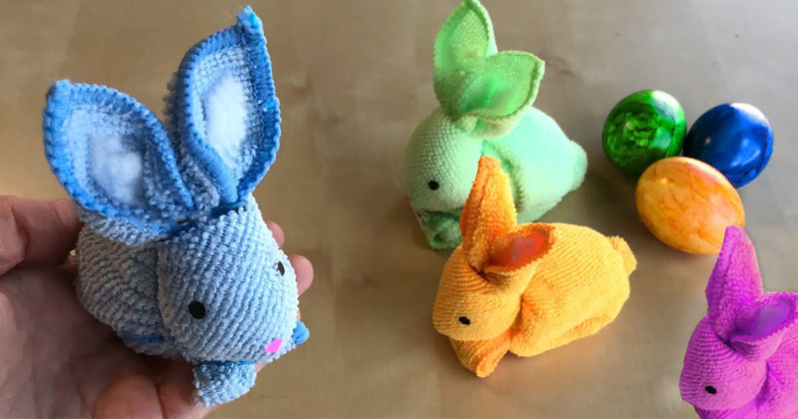

Для изготовления зайчика нам понадобится салфетка 30*30 см. Складываем её треугольником. Из двух углов формируем ушки, затягиваем тонкой резинкой.

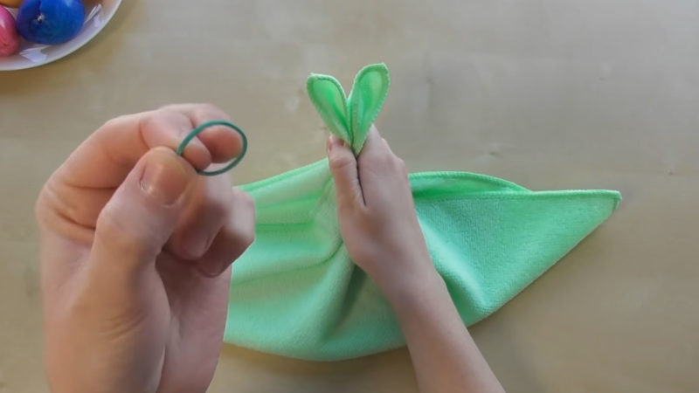

Нижнюю часть салфетки скручиваем.

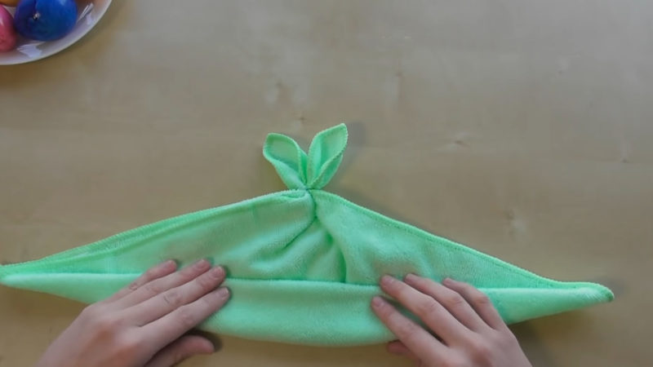

И загибаем две половинки назад, таким образом, формируя голову. Закрепляем тонкой резинкой.

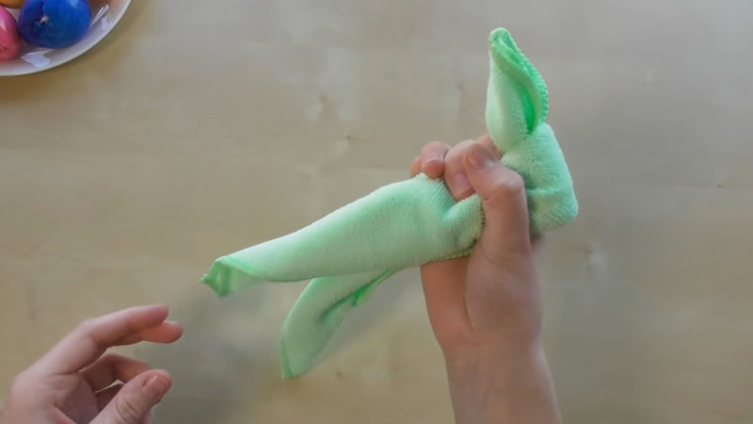

Расправляем складки, насколько это возможно. Формируем тело зайчика, загнув и сложив салфетку, как показано на фото ниже

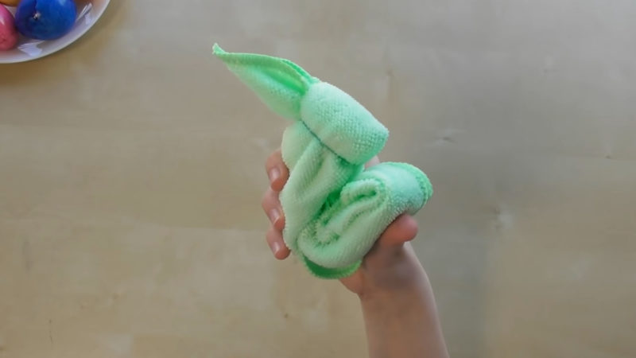

И снова закрепляем тонкой резинкой, соединяя туловище с головой.

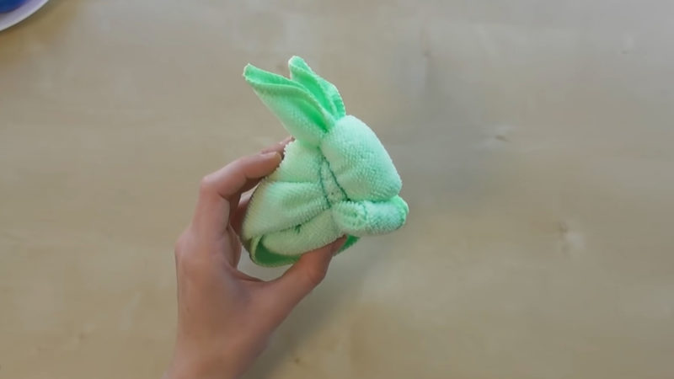

Формируем небольшой шарик из салфетки, закрепляем резинкой. Получается маленький хвостик.

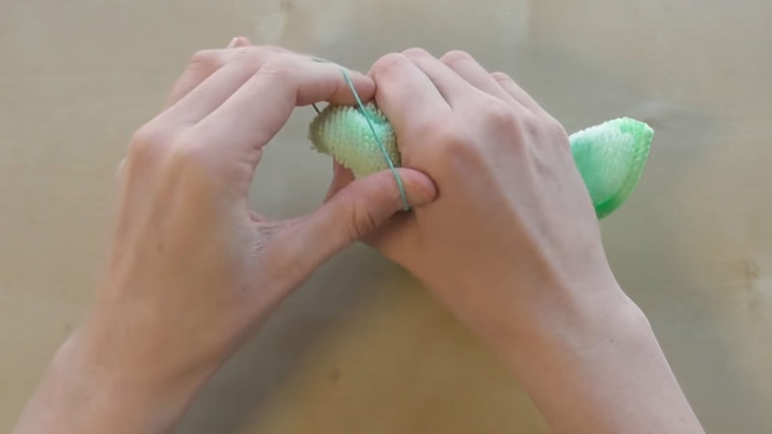

Осталось только закрепить резинками лапки!

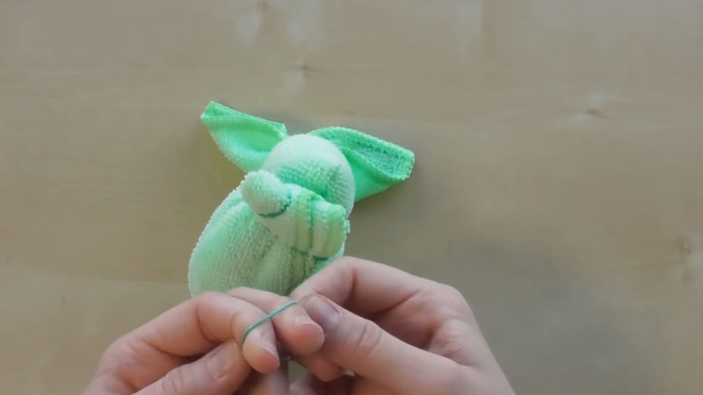

И приклеить пластмассовые глаза, рот и усы (по желанию).

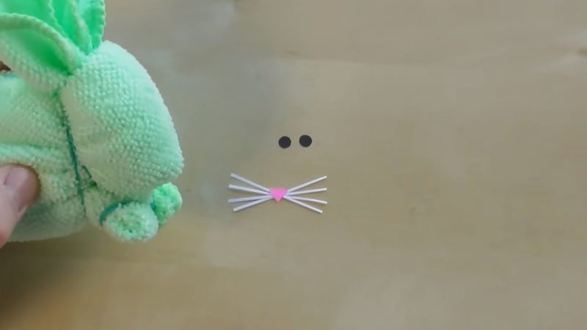

А вот и готовый зайчик из салфетки — замечательный декор к празднику!

